一、国考成绩认定
1. 在等级考试-教资认证-学生服务-资格，点击笔试或面试中的“国考成绩认定”即可进行申请
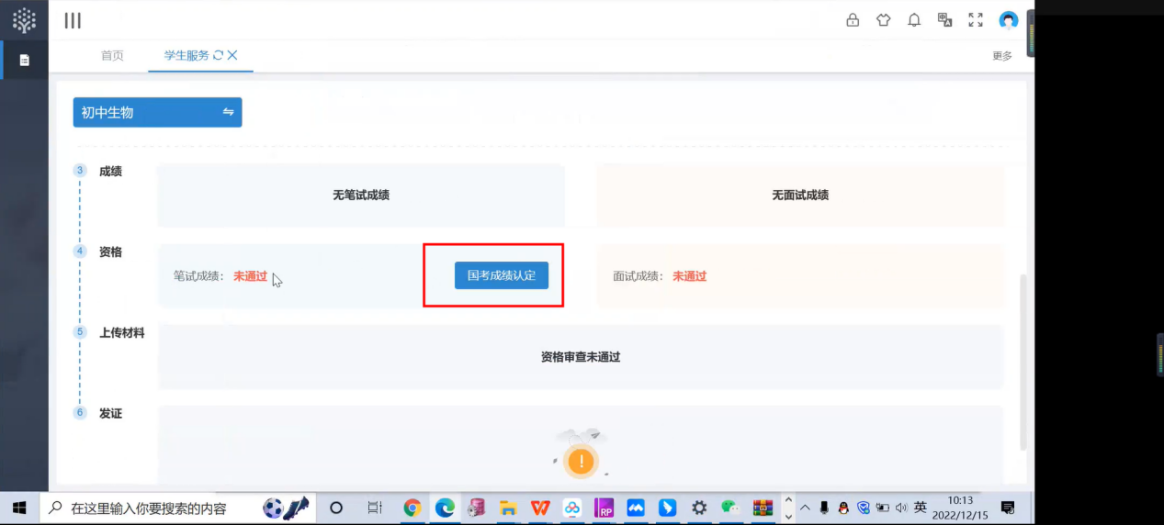
2.录入国考笔试相应成绩，上传国考笔试成绩截图附件，填写申请理由后，下滑至最下方勾选承诺书，然后点击提交即可
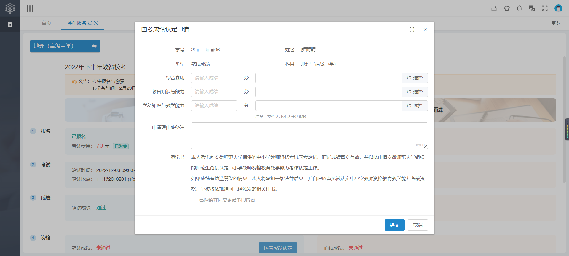
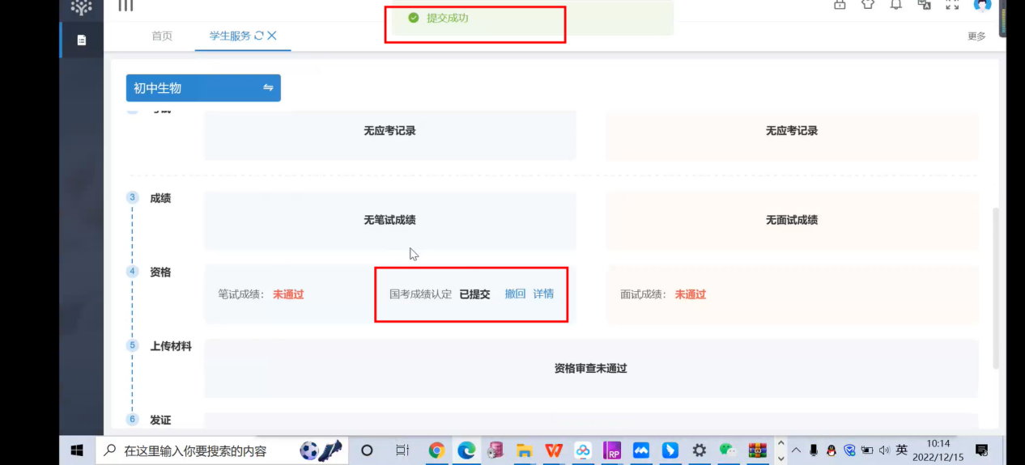
二、过程性考核表上传
资格审核通过之后，学生通过点击上传材料按钮，上传过程性考核表，如下图所示。
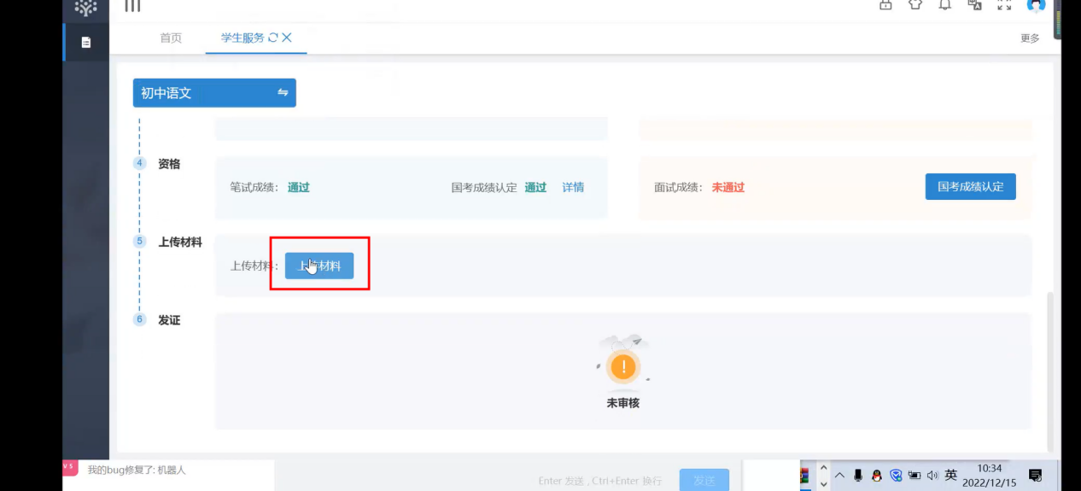
上传相应的材料后，点击提交即可
